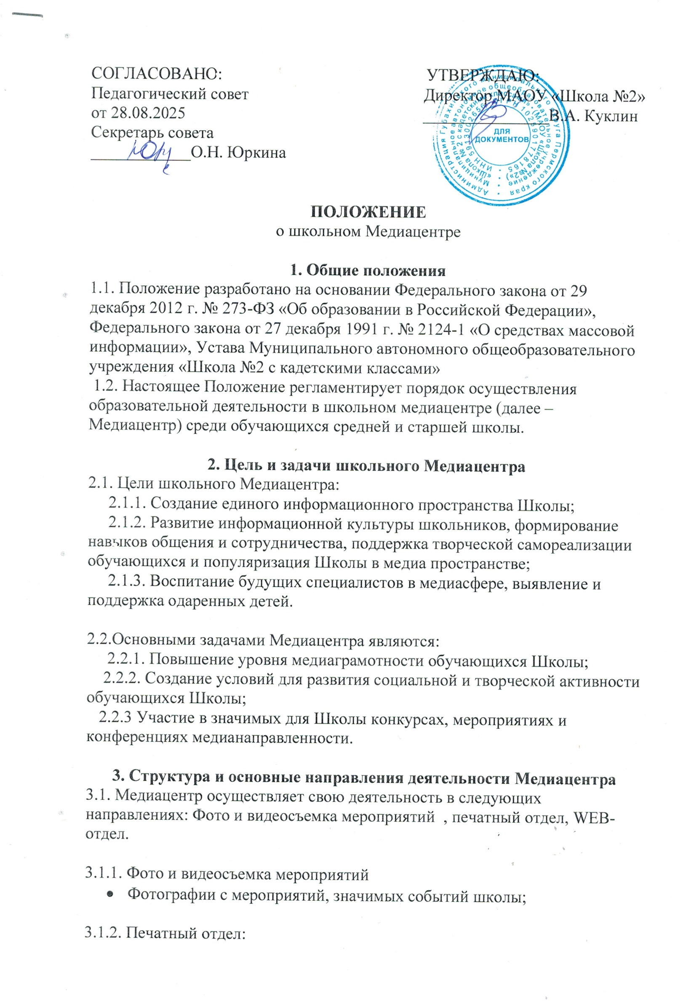

- Осуществляет сбор материалов для публикаций в школьном печатном издании;
- Обрабатывает собранную информацию и публикует статьи;
- Размещение фото.
- Выпускает печатное издание с периодичностью один раз в месяц.
- Оформление афиш

3.1.3. WEB-отдел:
- Занимается разработкой и поддержкой официального сайта и группы в социальной сети ВКонтакте Медиацентра;
- Осуществляет работу с компьютерной графикой, программами и графическими редакторами;
- Выпускает посты с периодичностью не менее один раз в три дня.

3.2. Организационная структура Медиацентра мобильна и обеспечивает осуществление деятельности во всех взаимосвязанных направлениях.
3.3. Созданная материально-техническая база и ее функциональное направление используется сотрудниками и обучающимися Школы в учебно-воспитательном процессе.

4. Состав Медиацентра
4.1. Состав Медиацентра формируется из числа обучающихся 5-11 классов и педагогических работников Школы.

4.2. Управленческий Состав Медиацентра:
4.2.1. Руководитель Медиацентра;
4.2.2. Главный редактор Медиацентра;
4.2.3. Руководитель пиар-медиаслужбы Медиацентра;
4.2.4. Администратор официального сайта Медиацентра;

4.3. Руководитель Медиацентра при необходимости в праве создать дополнительную управленческую должность.

5. Права и обязанности членов Медиацентра
5.1. Члены школьного Медиацентра имеют право:
5.1.1. Выйти из состава объединения Медиацентра;
5.1.2. Участвовать в сборе и обработке информации необходимой для публикаций в Медиацентре;
5.2. Члены школьного Медиацентра обязаны:
5.2.1. Не разглашать содержащие готовящегося выпуска;
5.2.2. Помогать друг другу в сборе, анализе и подготовке материала для публикации;
5.2.3. Соблюдать Правила внутреннего распорядка, противопожарные требования, правила безопасности, Устав Школы.

6. Организация работы и управление медиацентром
6.1. Руководство Медиацентром и контроль за его деятельностью осуществляет руководитель Медиацентра.
6.2. Руководитель согласовывает ежегодный план работы Медиацентра, несет ответственность за все направления и аспекты деятельности Медиацентра.
6.3. Контроль за деятельностью Медиацентра осуществляется заместителем директора Школы.

7. Заключительные положения
7.1. Положение о школьном Медиацентре рассматривается на заседании педагогического совета, согласовывается с Управляющим советом Школы и утверждается директором Школы.
7.2. При необходимости в Положение о школьном Медиацентре могут быть внесены изменения и дополнения.

